宏國德霖科技大學「生活學習獎助生」保險加退保申請表
以下資料由被保險人(學生)填寫
姓名 |  |  | 身分證字號  (外籍：居留證號/謢照號碼)
其他身份 | □無  □原住民(請檢附戶籍謄本影本)  □身心障礙(□輕度□中度□重度)  □外籍人士(請檢附工作許可證影本) |  | 出生日期
 |  |  | 勞工退休金個人提繳率 |  | □不提繳  □自願提繳【 %】（不得超過6%）
被保險人  簽 章 | 本人已據實填報，以上資料如有不實，願自負相關責任。
 | 年 月 日 (簽章)
以下資料由聘任單位填寫
聘任單位 |  |  | 承辦人 |  |  | 主管
 |  |  | 分機
給付酬勞 | 時薪183元 ／預估時數 小時 |  | 勞保  級距 |  |  | 勞退  級距
申請事項 | □加保 □薪調  (以到職日為加保日) | 年 月 日 | □退 保  (以最後在職日為退保日) |  |  | 年 月 日
注意事項 | - 擬聘人員應於到職前5日辦理加保申請，以利到職當日順利投保。  - 擬調整人員薪資應於調薪前一個月提出申請，以利後續調整保費之手續。  - 辦理離職人員應於離職生效日前5日辦理退保申請，但不可早於離職生效前10日辦理退保申請，如超過退保生效日，則以收到申請表時間為生效日。  - 若未依規定辦理進用人員之保險，致發生保險事故而無法申請勞保給付或衍生勞保局對本校之罰鍰時，或所屬人員中途離職卻未通知課指組辦理勞保及勞工退休金退保，致產生逾期退保之勞保保費及勞工退休金費用，均由用人單位自行負繳款之責任。  - 勞動部112年12月19日發布，自113年1月1日起實施每小時基本工資調整為183元。生活學習獎助生雇用依此規定辦理。
以下資料由課指組填寫
保險資料 | 收件日： 年 月 日。  □加保： 年 月 日。□同收件日  □調薪： 年 月 日。隔月1日起生效。  □退保： 年 月 日。□系統退保□函文退保 |  |  |  | 勞保承辦人
110.12.28修改
宏國德霖科技大學 學年度第 學期「生活學習獎助金」申請表
108.07版
學生姓名 |  |  |  | 班級 |  |  |  |  | 學號
出生日期 |  |  |  | 身分證 |  |  |  |  | 部別
聯絡地址
電子信箱 |  |  |  |  |  |  |  |  | 電話
郵局帳號 |  |  |  |  |  |  |  |  | 手機
學業成績 |  |  |  | 聘用日期 |  |  |  |  | 聘用單位
本學期課表 有課請以「V」勾選
星期  節 | 一 |  | 二 |  | 三 |  | 四 | 五 |  | 六 |  | 日
1
2
3
4
5
6
7
8
繳 附 證 件 |  |  | 隨紙本申請表附繳1.身分證正反面影本2.存摺影本3.上學期成績單4.證明5.其他…等
聘用單位分機 |  |  |  |  |  |  | 學務處課指組 |  |  | 學務長
聘用單位承辦人
聘用單位主管
注 意 事 項 |  |  | 一、請將附繳證件裝訂於本申請表之後，一併繳交至課指組(體育館2F)。  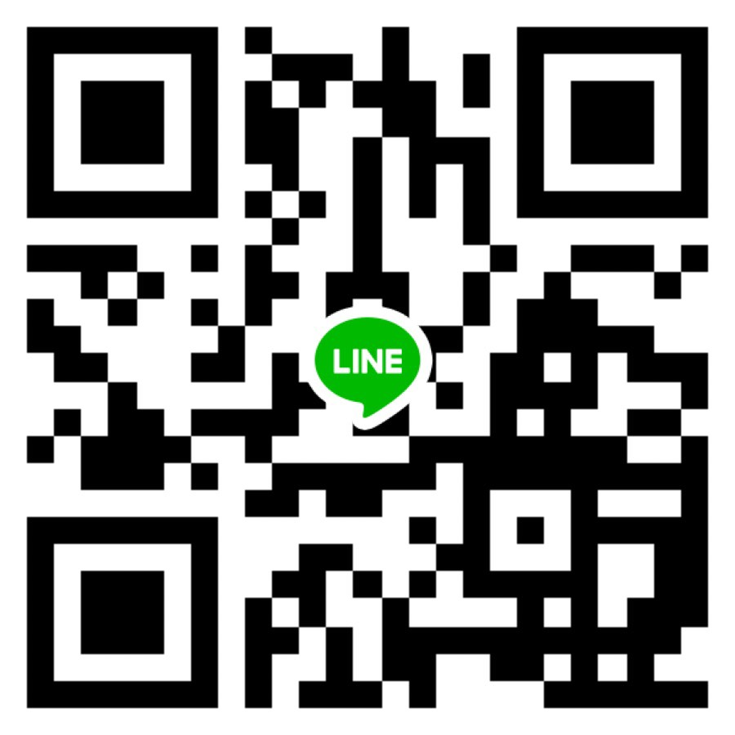  二、申請資料請於聘任前三天線上申請及繳交，若影響勞保加保日程，請各單位自行負責。  三、依「個人資料保護法」第8條之規定，本表依獎(助)學金辦法之蒐集目的，需學生個人資料以作為獎(助)學金匯款使用，本表將保留至年限屆滿逕行銷燬，不另行通知資料提供者。  四、請獎助生掃描右邊QR CODE加入「宏國德霖科技大學工讀生LINE群組」，以利承辦單位每月事項通知。  五、如有任何疑問請來電課指組(02)2273-3567分機630、631或者請來信至s22618685@mail.hdut.edu.tw。
宏國德霖科技大學 學年度第 學期「生活學習獎助生」相關證明
一式兩份，一份課指組留存，一份送出納組。
班級 |  | 姓名 |  | 學號
身分證正面影本  請浮貼 |  |  | 身分證反面影本  請浮貼
郵局存簿正面影本
請浮貼

本學期課表影本
請浮貼

宏國德霖科技大學 學生兼任助理勞僱型同意書
*為了保障您的權益，請先確實詳細閱讀下面內容，並勾選之形態下簽名*

型態 | ☑勞僱型助理
相關  處理原則 | - 教育部部發布「專科以上學校學校獎助生權益保障指導原則」。  - 宏國德霖科技大學學生兼任助理學習與勞動權益保障處理辦法。
定義 | 受學校僱用之學生兼任助理，並受學校或計畫主持人指揮監督，從事協助計畫工 作，而以提供勞務或致工資為目的者。
權利義務 | 依勞動基準法(下稱勞基法)等勞動法令及本校相關規定辦理(如：享勞保、勞退)。
兼任助理  同意簽名 | - 同意恪遵勞動契約之約定並遵守本校之相關規範。如：應按實際工作時間親自辦理簽到退及中途離職應辦理離職手續等。  2. 外籍生應依就業服務法規定申請工作許可證。  3. ☑已詳閱上述事項。本人同意擔任勞僱型生活學習獎助生暨生活助學生 (兼任助理)。  學生簽名： 年 月 日
權責單位 | 承辦人簽名： 主 管：
檢附文件 | ※申請表及清寒證明，送權責單位留存備查。

